2016東華大學發展特色大學研討會

一、活動目的：
「特色大學試辦計畫」希望大學在教學或研究上發展特色，與當地產業結合也帶動地方發展，減少城鄉教育的落差。面對未來人口結構的改變，社會經濟型態的轉化，大學需要重新定位及轉型，發展出符合創校精神及開創未來的特色，吸引不同的人才進入校園後投入地方發展不同的創新產業。本活動邀請全國大專校院共襄盛舉，希冀達成下列目的：
(一) 增進學校經驗交流與成果分享。
(二) 提升學校發展不同特色動能及方向。
(三) 鼓勵地方產業、教育行政等資源參與整合。

二、辦理單位：
(一) 指導單位：教育部 高教司
(二) 執行單位：國立東華大學 教學卓越中心
(三) 協辦單位：國立臺東大學、國立屏東大學、國立暨南大學、
國立澎湖科技大學、國立金門大學、國立聯合大學、
國立嘉義大學
三、邀請對象：
(一) 全體大專院校教職同仁
(二) 各界關心特色大學發展人士

四、時間與地點：
(一) 時間：105年11月25日(五) 09:30-17:10
(二) 地點：國立東華大學 行政大樓301簡報室

五、報名方式：
(一) 網路線上個人報名
活動網頁：https://goo.gl/ZPFO2X
或【東華大學】＞【教學卓越中心】＞【特色大學計畫】＞
【特色大學研討會】活動網頁。
(二) 報名截止日期105年11月14日止

六、活動方式：
(一) 執行學校以論壇方式公開分享討論相關議題。
(二) 場外靜態展覽區以成果海報展覽為主。
(三) 活動流程(附件一)

七、交通方式：
(一)花蓮火車站前站出口備有接送專車
集合時間：105/11/25(星期五)上午08:50-09:00
集合地點：花蓮火車站前站出口，右前方50公尺處花蓮縣旅遊服務中
心(附件二)。
(二)a-zone花蓮文化創意產業園區備有接送專車
集合時間：105/11/25(星期五)上午09:20-09:30
集合地點：a-zone花蓮文化創意產業園區自由街、節約街口遊覽
車停車場(附件二)。
(三)活動結束後於17:30 本校行政大樓門口專車接送至花蓮市火車站
或住宿飯店。
(四) 自行前往，相關交通資訊請參考以下連結網站。
http://www.ndhu.edu.tw/files/15-1000-51604,c9371-1.php?Lang=zh-tw

八、聯絡方式：
(一)聯絡人：東華大學教學卓越中心 陳禮凡先生
(二)聯絡信箱：lifan.chen@mail.ndhu.edu.tw
(三)聯絡電話：(03)8632586
(四)聯絡地址：975花蓮縣壽豐鄉大學路二段一號

2016東華大學發展特色大學研討會活動流程
附件一
時間 | 分鐘 | 內容
09:30-10:00 | 30min | 報到
10:00-10:20 | 20min | 【開幕】合照
10:20-11:40 | 第一場 論壇
 | 80min | 執行學校分享主題
 |  | 東華大學 | 接軌在地 活化教育
 |  | 聯合大學 | 地方文化產業與學校發展之連結
 |  | 澎湖科技大學 | 特色大學執行成果分享
主持人：暨南大學 楊洲松 副教務長
與談人：東華 須文蔚主任/聯合 黃素貞教務長/澎湖 邱采新教務長
觀察員：(邀請中)
11:40-12:00 | 20min | 海報展覽
12:00-13:00 | 60min | 午餐時間
13:00-14:20 | 第二場 論壇
 | 80min | 執行學校分享主題
 |  | 臺東大學 | 特色大學執行成果分享
 |  | 金門大學 | 特色大學發展概況與成果
 |  | 嘉義大學 | 區域科學知能教育推展與人才培育
主持人：澎湖科技大學 邱采新教務長
與談人：台東 賴亮郡教務長/金門 陳奇中副校長/嘉義 嚴志弘 主任
觀察員：(邀請中)
14:20-14:40 | 20 min | 茶敘
14:40-15:50 | 第三場 論壇
 | 70min | 執行學校分享主題
 |  | 暨南大學 | 暨南大學南向政策發展現況
 |  | 屏東大學 | 屏東大學UGSI理念、實踐與展望
主持人：金門大學 陳奇中 副校長
與談人：暨南 江大樹教務長、楊洲松副教務長/屏東 簡成熙教務長
觀察員：(邀請中)
15:50-16:00 | 10 min | 休息
16:00-17:00 | 第四場 論壇  「教育創新」及「帶動地方社會經濟文化發展」經驗交流
 | 60 min | 與談人：  1.東華 趙涵捷校長 2.聯合 黃素真教務長  3.澎湖 王瑩瑋校長 4.台東 賴亮郡教務長  5.金門 陳奇中副校長 6.嘉義 陳榮洪研發長  7.暨南 江大樹教務長 8.屏東 簡成熙教務長
17:00-17:10 | 10 min | 【閉幕】

105年11月25日(星期五)上午08:50-09:00接送專車
附件二

集合地點：花蓮縣旅遊服務中心
花蓮火車站 前站 花蓮縣旅遊服務中心 位置圖
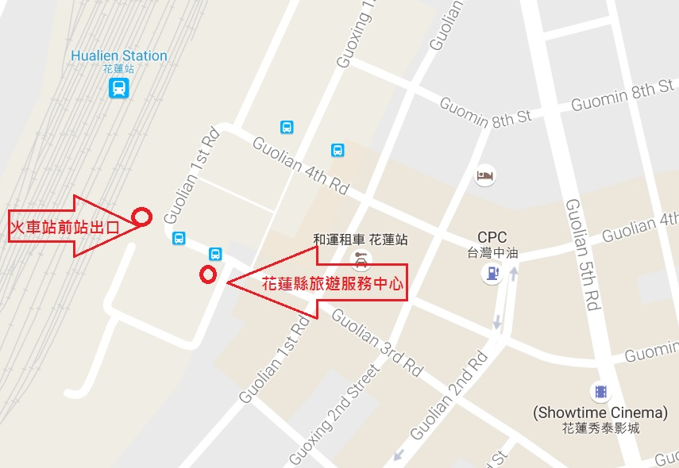
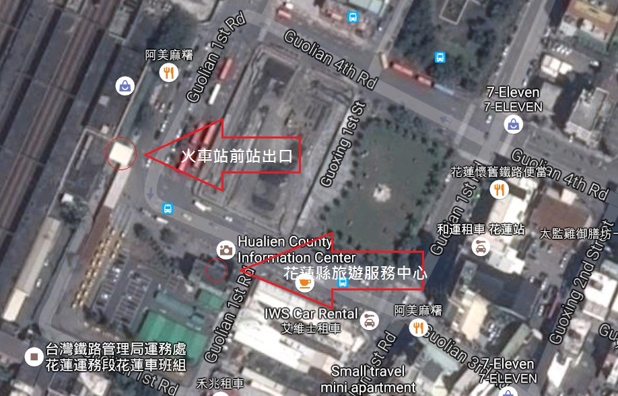

105年11月25日(星期五)上午09:20-09:30接送專車

集合地點：a-zone花蓮文化創意產業園區(節約街與自由街口停車場)
a-zone花蓮文化創意產業園區 位置圖
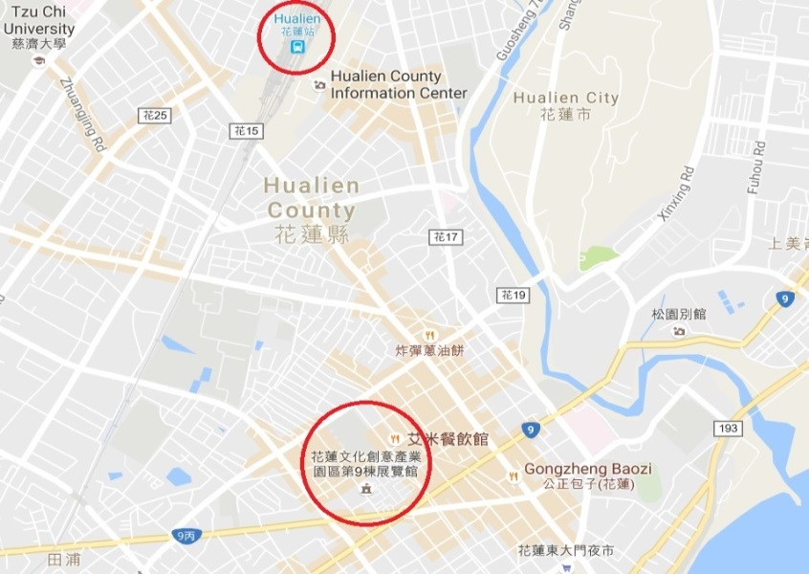
a-zone花蓮文化創意產業園區(節約街與自由街口停車場)
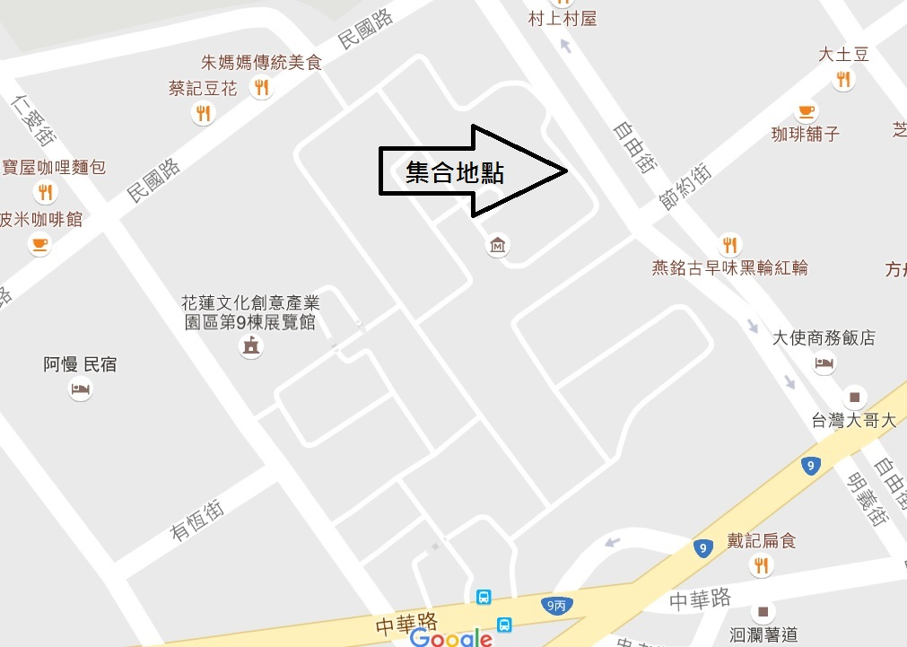
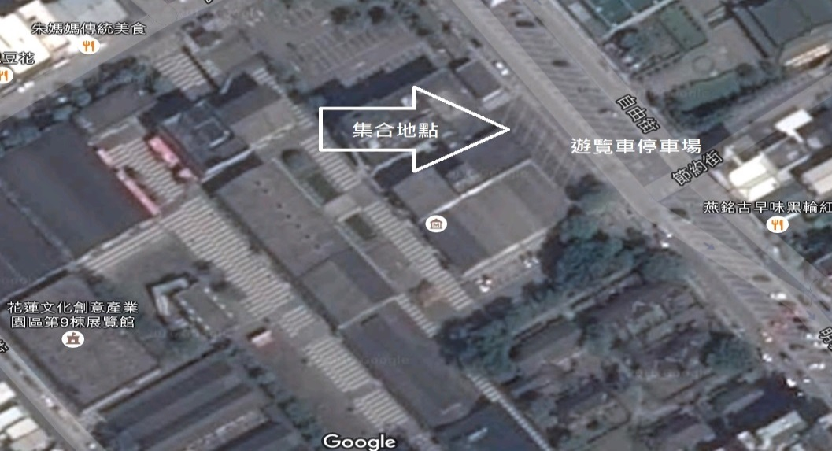
東華大學 位置圖
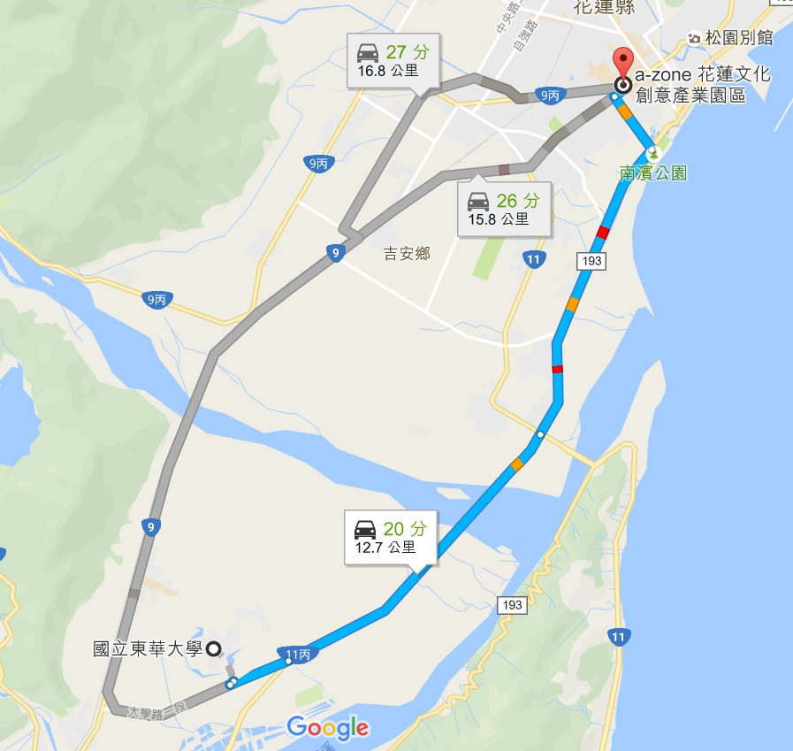

東華大學 行政大樓 位置圖
